Занятие № 29. Тема: «Измерение объёма»
Задачи: Закрепить представления о сравнении по объёму с помощью измерения, сформировать представление о зависимости результата измерения объёма от величины мерки; тренировать счётные умения; развивать внимание, логическое мышление.

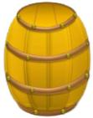
- Ребята, наше путешествие в страну Математика продолжается.
- Перед вами картинка. Что это? Для чего люди используют бочку?
- Объём этой бочки можно измерить ведром или банкой.

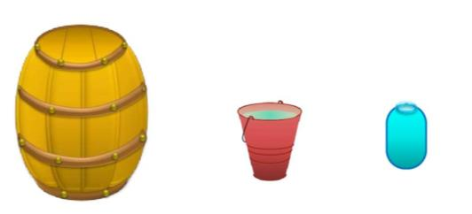
- Сколько вёдер воды помещается в бочке?

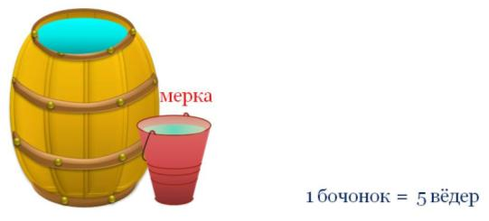

- Теперь измерим объём бочки банкой. Сколько банок воды помещается в бочке?
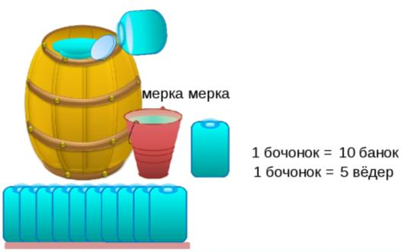

- Что мы видим? Если наливать воду ведром, то в бочку помещается 5 вёдер. Если наливать воду банкой, то в бочку помещается 10 банок.
- Почему же так получилось? Ведь бочка была одна и та же, мерок воды получилось разное количество. Попробуйте сделать вывод.
- Измерение объёма воды вы можете выполнить и самостоятельно. Для этого возьмите небольшую кастрюлю и две разные мерки (большую мерку и меньшую), которые вы будете использовать для измерения воды. Наполните сначала кастрюлю водой большей меркой. Сколько мерок у вас получилось?
- Теперь наполните водой с помощью меньшей мерки. Сколько мерок у вас получилось?
- Сравните полученные измерения.
Вывод: Чем больше мерка, тем меньшее количество раз её надо использовать для измерения объёма, и наоборот.
- Откройте рабочую тетрадь на странице 57, занятие № 29, и сравните свой вывод с выводом в тетради.
- Далее выполни задания по порядку.

